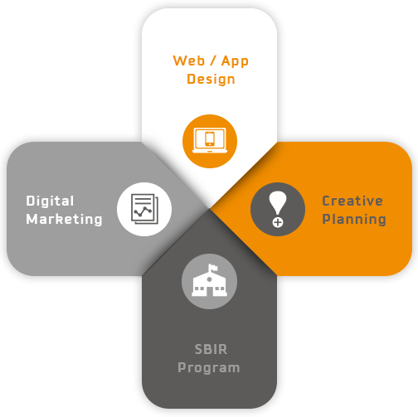

|  |
| --- |
| 作者：凱斯-Gigi |
| 2022年5月 |

系統分析規格書

財團法人台灣中小企業聯合輔導基金會官網建置

**目錄：**

1. 系統名稱： 2

2. 關係圖： 2

2.1. 聯輔基金會管理： 2

2.2. 凱斯整合行銷： 3

2.3. 第三方： 3

3. 系統架構圖： 3

3.1. 資料庫伺服器： 3

3.2. 檔案伺服器： 3

3.3. 網站伺服器： 4

4. 主機規格： 4

5. 網站開發語言： 4

6. 軟體規格： 4

6.1. 聯輔基金會內容管理系統： 4

6.2. 專案計畫內容管理系統： 8

1. **系統名稱：**

中文名稱：聯輔基金會內容管理系統。

英文名稱：SMECF Content Management System

1. **關係圖：**

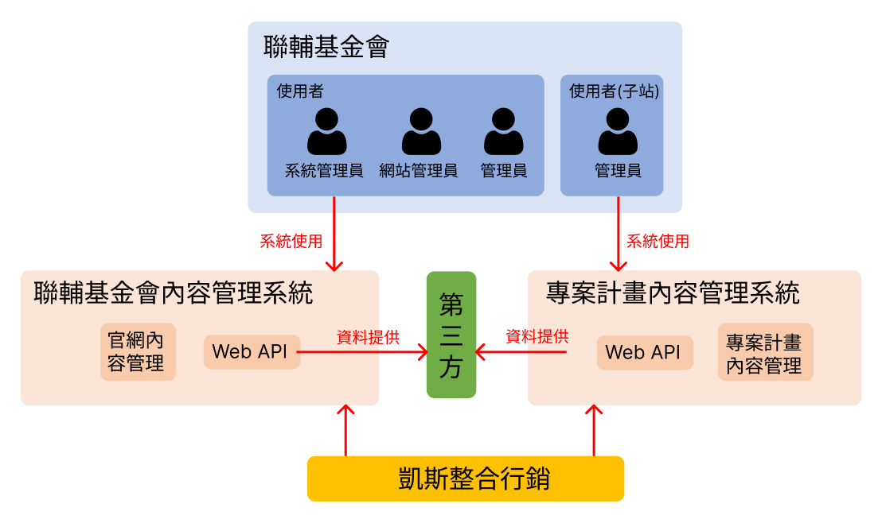

* 1. **聯輔基金會：**
     1. **使用者：**

主要操作內容管理系統的管理人員，區分為系統管理員、網站管理員、管理員，三種角色。

* + - 1. **系統管理員：**

系統管理員為最高權限，可以操作內容管理系統所有功能。主要操作功能為權限管理、參數管理、會員管理。

* + - 1. **網站管理員：**

基本資料管理(編輯)、網站安全政策管理(編輯)、隱私權政策管理(編輯)、Banner管理、統計數據管理、服務項目管理、快訊管理(排序)、首頁最新消息管理(排序)、最新課程類別管理、最新課程管理、合作專區類別管理、合作專區管理、關於本會類別管理、關於本會管理、最新消息類別管理、最新消息管理、精彩影音類別管理、精彩影管理、計劃管理元管理、專案計畫類別管理、專案計劃管理、公開資訊類別管理、公開資訊管理、採購公告類別管理、採購公告管理、Information about the Chief(編輯)、About Us(編輯)、Organizational Structure(編輯)、Contact Us(編輯)。

* + - 1. **管理員：**

依據網站管理員角色權限設定，可選擇管理各個單元。

* + 1. **使用者(子站)：**

專案計畫內容管理系統的人員，官網網站管理員必須先於官網內容管理系統的服務專區建立好帳號及計畫專案，專案計畫的使用者才可登入瀏覽專案計畫內容管理系統。

* 1. **凱斯整合行銷：**

負責整個聯輔基金會內容管理系統之分析、設計、開發、版本管理及上線後一年的保固。

* 1. **第三方：**

第三方為未來介接本系統WebAPI之合作廠商，使用本系統提供之帳號、密碼，可查詢本系統之文章（文章類別、標籤、文章）、作者、檔案連結等資料。

1. **系統架構圖：**

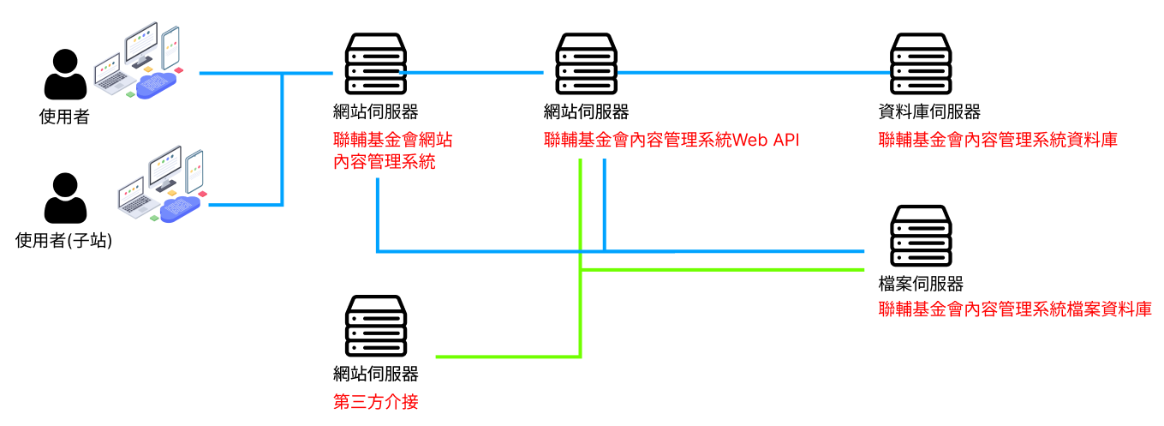

* 1. **資料庫伺服器：**

安裝資料庫系統，儲存本系統所有資料。

* 1. **檔案伺服器：**

儲存本系統所有網站內圖片、影片檔案。

* 1. **網站伺服器：**
     1. **聯輔基金會內容管理系統WebAPI：**

連接資料庫及檔案伺服器，處理商業邏輯、流程檢查、權限檢查、資料編輯及查詢等功能。

* + 1. **聯輔基金會網站、內容管理系統：**

連接WebAPI及檔案伺服器，處理動態網頁產生及圖片、影片檔案上傳。

1. **主機規格（最低規格）：**

CPU(vCore)：2(含以上)。

RAM：8GB(含以上)。

HD：500GB。

OS：Linux Centos 7(含以上)。

網頁伺服器：APACHE 2.4.5(含以上)。

DB：MariaDB。

1. **網站開發語言：**

PHP 8.1.15、資料庫MariaDB 10以上(不含10)、JavaScript、JQuery、CSS、第三方套件。

1. **軟體規格：**
   1. **聯輔基金會內容管理系統：**
      1. **使用者登入：**

元素：

Logo：聯輔基金會。

帳號：以Email作為帳號。

密碼：需包含英文大小寫及數字，需具備帳戶鎖定機制，帳號登入進

行身分驗證連續失敗達3次後，至少15分鐘內不允許該帳號繼續嘗試登入，且當帳號15分鐘未操作後台時，即強制登出。

驗證碼：使用圖片驗證，英數字，不分大小寫，4字元。

忘記密碼：輸入帳號及驗證碼後，系統及自動寄發重設密碼通知信到使

用者的信箱，使用者從信箱點擊連結進入重設密碼頁面重新設定密碼。

說明：通過驗證碼檢查，及帳號、密碼檢查後，即登入，進入內容管理

系統儀表板dashboard。

未登入狀態進入所有內容管理系統頁面皆導向至使用者登入頁面。

* + 1. **操作選單及功能：**

|  |  |  |
| --- | --- | --- |
| **主選單** | **子選單** | **功能說明** |
| 儀表板 |  | 顯示Banner總數、統計數據總數、服務項目總數、最新課程總數、合作專區總數、關於本會總數、最新消息總數、精彩影音總數、計劃管理員總數、專案計畫總數、公開資訊總數、採購公告總數。 |
| 系統資訊管理 | 基本資料管理 | 編輯系統名稱、輔導諮詢專線、債務清償協助專線、課程報名專線、地址、address、電話、傳真、email、版權宣告、copyright、GA Code、SEO描述…等資訊。 |
|  | 網站安全政策管理 | 編輯：網站安全政策內容。 |
|  | 隱私權政策管理 | 編輯：隱私權政策內容。 |
| 首頁管理 | Banner管理 | 查詢：依名稱、狀態查詢。  新增、修改、刪除。 |
|  | 統計數據管理 | 查詢：依名稱、狀態查詢。  新增、修改、刪除。  設定單位。 |
|  | 服務項目管理 | 查詢：依名稱、狀態查詢。  新增、修改、刪除。  設定文章類別。  設定標籤。  設定作者。 |
|  | 快訊管理 | 新增：依據最新消息類別選擇，至快訊消息管理介面裡排序。  刪除：刪除不顯示於快訊的最新消息。 |
|  | 最新消息管理 | 查詢：依據最新消息類別查詢。  新增：依據最新消息類別選擇，至快訊消息管理介面裡排序。  刪除：刪除不顯示於快訊的最新消息。 |
| 最新課程管理 | 最新課程類別管理 | 查詢：依類別名稱、狀態查詢。  新增、修改、刪除。 |
|  | 最新課程管理 | 查詢：依最新課程類別、標題、狀態查詢。  新增、修改、刪除。  設定最新課程類別。 |
| 合作專區類別管理 | 合作專區類別管理 | 查詢：依作者名稱、簡介、狀態查詢。  新增、修改、刪除。 |
|  | 合作專區管理 | 查詢：依合作專區類別、名稱、狀態查詢。  新增、修改、刪除。  設定合作專區類別。 |
| 關於本會管理 | 關於本會類別管理 | 查詢：依類別名稱、狀態查詢。  新增、修改、刪除。 |
|  | 關於本會管理 | 查詢：依關於本會類別、名稱、狀態查詢。  新增、修改、刪除。  設定關於本會類別。 |
| 最新消息管理 | 最新消息類別管理 | 查詢：依類別名稱、狀態查詢。  新增、修改、刪除。 |
|  | 最新消息管理 | 查詢：依最新消息類別、狀態查詢。  新增、修改、刪除。  設定專案計畫最新消息的官網類別並進行排序。 |
| 精彩影音管理 | 精彩影音類別管理 | 查詢：依類別名稱、狀態查詢。  新增、修改、刪除。 |
|  | 精彩影音管理 | 查詢：依精彩影音類別、名稱、狀態查詢。  新增、修改、刪除。 |
| 服務專區管理 | 計畫管理員管理 | 查詢：依帳號、姓名、狀態查詢。  新增、修改、刪除。  系統管理員批次選擇寄發帳號驗證信及重設密碼驗證信至使用者信箱。 |
|  | 專案計畫類別管理 | 查詢：依類別名稱、狀態查詢。  新增、修改、刪除。 |
|  | 專案計畫管理 | 查詢：依專案計畫類別、狀態查詢。  新增、修改、刪除。  依計畫管理員建立的帳號，設定在專案計畫裡面，計畫管理員即可至專案計畫內容管理系統登入。 |
| 公開資訊管理 | 公開資訊類別管理 | 查詢：依類別名稱、狀態查詢。  新增、修改、刪除。 |
|  | 公開資訊管理 | 查詢：依公開資訊類別、狀態查詢。  新增、修改、刪除。 |
| 採購公告管理 | 採購公告類別管理 | 查詢：依類別名稱、狀態查詢。  新增、修改、刪除。 |
|  | 採購公告管理 | 查詢：依採購公告類別、狀態查詢。  新增、修改、刪除。 |
| 英文頁面管理 | Information about the Chief管理 | 編輯：Information about the Chief內容。 |
|  | About Us管理 | 編輯：About Us內容。 |
|  | Organizational Structure管理 | 編輯：Organizational Structure內容。 |
|  | Contact Us管理 | 編輯：Contact Us內容。 |
| 參數管理 | 單位管理 | 查詢：依名稱、狀態查詢。  新增、修改、刪除。 |
| 權限管理 | 角色管理 | 查詢：依角色名稱、狀態查詢。  新增、修改、刪除。  角色註冊/註銷選單。  角色註冊/註銷程式。 |
|  | 使用者管理 | 查詢：依使用者帳號、姓名、電子郵件、聯絡電話、最後登入時間區間、狀態查詢。  新增、修改、刪除。  使用者註冊/註銷角色。  修改使用者密碼。  管理員可以群組方式派送通知信至使用者email  多選筆選擇使用者資料後，點擊此按鈕發送驗證信 |
| 使用者資料 |  | 查詢登入使用者資料。  修改登入使用者資料。  修改登入使用者密碼，使用者更換密碼時，保留密碼歷程3次不可與前3次使用過之密碼相同。 |
| 使用記錄 |  | 查詢：依使用者編號、程式類別編號、程式編號、操作時間區間查詢。 |

* 1. **專案計畫內容管理系統：**
     1. **使用者登入：**

元素：

Logo：計畫logo。

帳號：以Email作為帳號。

密碼：需包含英文大小寫及數字，需具備帳戶鎖定機制，帳號登入進

行身分驗證連續失敗達3次後，至少15分鐘內不允許該帳號繼續嘗試登入，且當帳號15分鐘未操作後台時，即強制登出。

驗證碼：使用圖片驗證，英數字，不分大小寫，4字元。

忘記密碼：輸入帳號及驗證碼後，系統及自動寄發重設密碼通知信到使

用者的信箱，使用者從信箱點擊連結進入重設密碼頁面重新設定密碼。

選擇計畫：使用者登入後，當負責的計畫只有一項時，直接進入儀表版，當帳號有一項以上的計畫時，即進入選擇計畫頁面選擇計畫。

說明：通過驗證碼檢查，及帳號、密碼檢查後，即登入，進入內容管理

系統儀表板dashboard。

未登入狀態進入所有內容管理系統頁面皆導向至使用者登入頁面。

* + 1. **操作選單及功能：**

|  |  |  |
| --- | --- | --- |
| **主選單** | **子選單** | **功能說明** |
| 儀表板 |  | 顯示Banner總數、最新消息總數、友善連結總數、深 請表單下載總數。 |
| 基本資料管理 |  | 編輯主要顏色、主要hover顏色、功能顏色、功能hover顏色、計畫logo、icon、聯絡資訊、版權宣告、GA Code、SEO描述…等資訊。 |
| Banner管理 |  | 查詢：依名稱、狀態查詢。  新增、修改、刪除。 |
| 計畫介紹管理 |  | 編輯：計畫介紹內容。 |
| 最新消息管理 | 最新消息類別管理 | 查詢：依類別名稱、狀態查詢。  新增、修改、刪除。 |
|  | 最新消息管理 | 查詢：依最新消息類別、狀態查詢。  新增、修改、刪除。 |
| 友善連結管理 | 友善連結類別管理 | 查詢：依類別名稱、狀態查詢。  新增、修改、刪除。 |
|  | 友善連結管理 | 查詢：依友善連結類別、名稱、狀態查詢。  新增、修改、刪除。 |
| 申請表單下載管理 |  | 查詢：依名稱、狀態查詢。  新增、修改、刪除。 |
| 辦公室位置管理 |  | 編輯：辦公室位置、googlemap內容。 |
| 參數管理 | 單位管理 | 查詢：依名稱、狀態查詢。  新增、修改、刪除。 |
| 權限管理 | 角色管理 | 查詢：依角色名稱、狀態查詢。  新增、修改、刪除。  角色註冊/註銷選單。  角色註冊/註銷程式。 |
|  | 使用者管理 | 查詢：依使用者帳號、姓名、電子郵件、聯絡電話、最後登入時間區間、狀態查詢。  新增、修改、刪除。  使用者註冊/註銷角色。  修改使用者密碼。  管理員可以群組方式派送通知信至使用者email  多選筆選擇使用者資料後，點擊此按鈕發送驗證信 |
| 使用者資料 |  | 查詢登入使用者資料。  修改登入使用者資料。  修改登入使用者密碼，使用者更換密碼時，保留密碼歷程3次不可與前3次使用過之密碼相同。 |
| 使用記錄 |  | 查詢：依使用者編號、程式類別編號、程式編號、操作時間區間查詢。 |

**文件修改記錄：**

|  |  |  |
| --- | --- | --- |
| **修改日期** | **修改人** | **修改內容及說明** |
| 2022/05/23 | 凱斯-Gigi | 建立。 |
|  |  |  |
|  |  |  |
|  |  |  |
|  |  |  |
|  |  |  |